Aïkido
Ligue Hauts-de-France
http://aikido-nordpasdecalais.fr

Rencontre régionale des Petits Samouraïs
8 Juin 2024 à Wattignies
Dossier de presse

Un événement régional !

Depuis 8 ans, ces rencontres sont devenues une tradition. Comme la saison précédente, la Ligue Hauts-de-France propose deux rencontre pour la saison 2023-2024 : la première a eu lieu le 16 décembre 2023 à Denain, peu avant les vacances de Noël, la seconde aura lieu à Wattignies en Juin 2024.
la manifestation de Juin, 9e édition de ces rencontres, se déroulera salle Pierre de Coubertin, 4, Rue Gagarine, à Wattignies (59139) sous le parrainage de Philippe TRAMON 6e Dan d’Aïkido. On attend quelque 140 enfants et leurs maîtres représentant les différents clubs de la région.
Sommaire
1. Contact pour toute demande d’interview et renseignements complémentaires : 2
2. Que va-t-il se passer ? 2
Petits Samouraïs de Noël 3
LES BIENFAITS DE L’AÏKIDO POUR LES ENFANTS 6
4. Synthèse : l’Aïkido pour les Enfants en images 7
Annexe : Listes des clubs de la Région Hauts-de-France, Nord-Pas-de-Calais et Picardie participant à la manifestation 9

Contact pour toute demande d’interview et renseignements complémentaires :

François PENIN, Président de la Ligue Hauts-de-France, CID Nord-Pas-de-Calais :
- Téléphone : 06.81.58.13.06
- Courriel : fpenin59112@gmail.com
- Site de la Ligue : http://aikido-nordpasdecalais.fr/

Que va-t-il se passer ?

Résumé vidéo des rencontres de 2019
https://www.youtube.com/watch?v=LH8xvZxFU30

Aperçu d’une session précédente, le 17 décembre 2022

(Page suivante)

Rencontres des Petits Samouraïs de juin 2019
(Extrait d’Aïki Ch’ti N°187 de décembre 2022)

Petits Samouraïs de Noël
Reportage Photographique : Lilia TOBO-LEGRAIN et alii

Moment de pur plaisir qui rasQsemblait le 17 décembre plus de 140 jeunes pratiquants de la Région des Hauts de France autour de Arnaud WALTZ Shihan, parrain de cette édition des Rencontres des petits Samouraïs de Noël 2022.

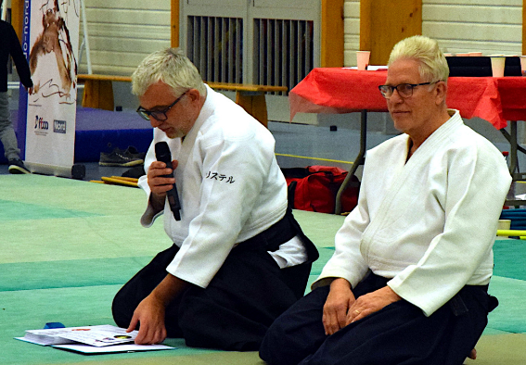
La rencontre débutait par un échange fructueux avec le parrain de cette édition Arnaud WALTZ Shihan et les personnes intéressées sur l’enseignement de l’Aïkido aux jeunes pousses.
On devait rencontrer à cette occasion le fidèles de cette manifestation, le maître du temps en la personne d’Hubert BOUCNIAUX.

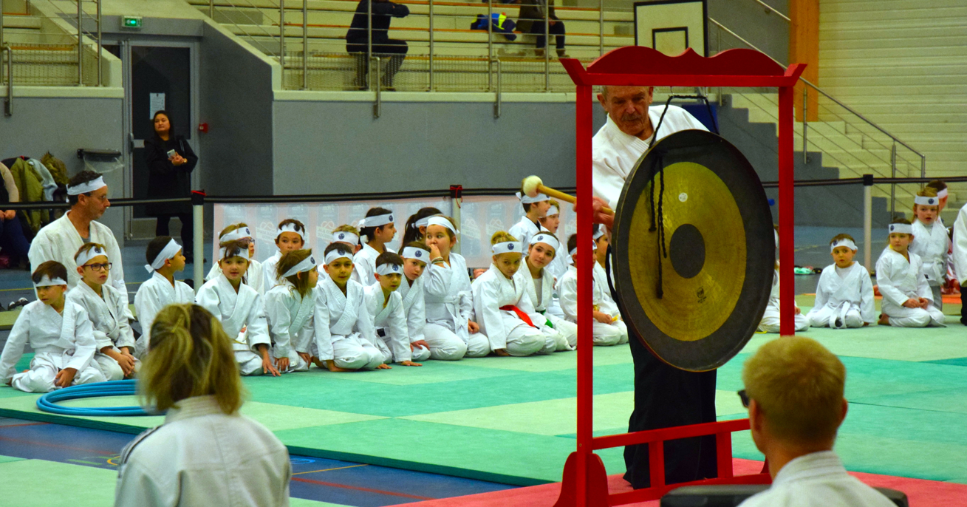

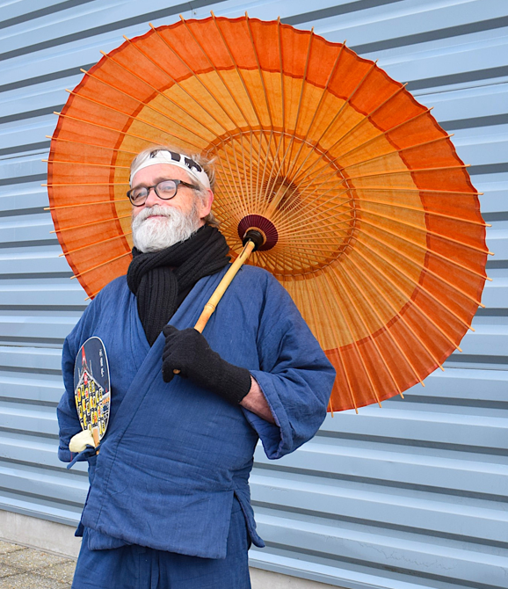  Le ténébreux samouraïs dans son beau costume de service bravant les frimas (-5°, quand même !) en la personne de Philippe ANGLADE ! | Et un invité surprise : le Père Noël !!  venu avec des coquilles plein les bras !  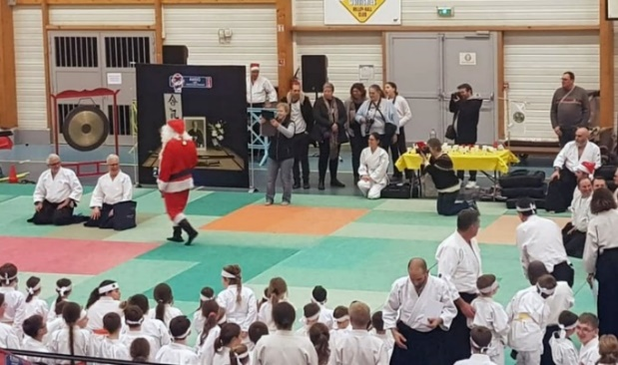
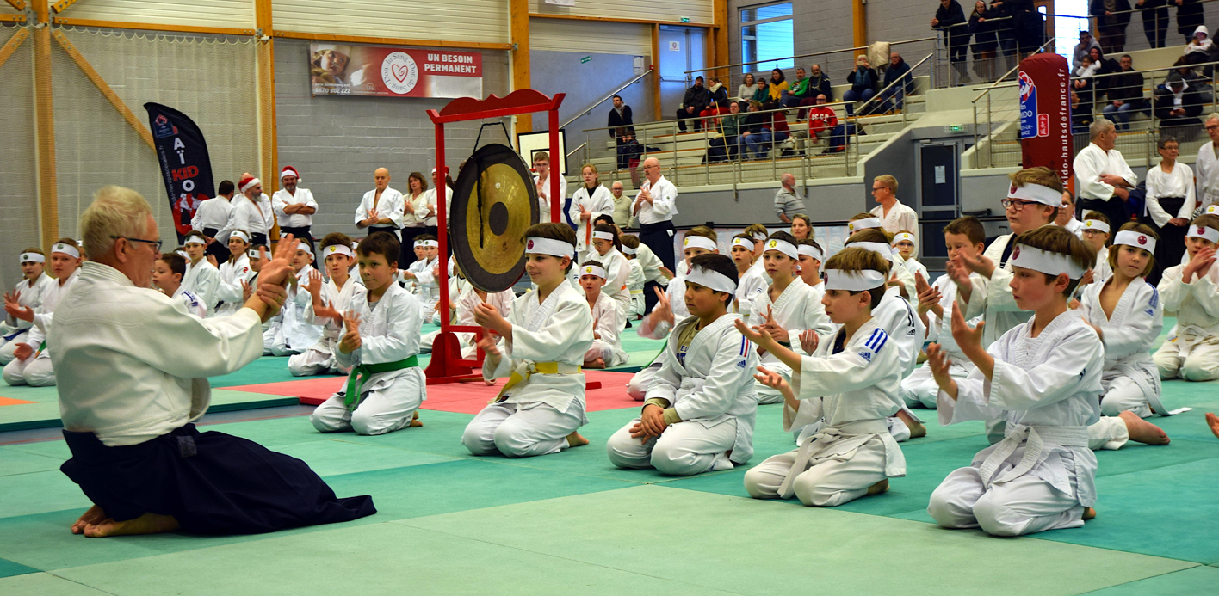

L’échauffement était assuré par Arnaud. Pour le reste, Sensei et assistants répartis en 4 ateliers ont accompagné les enfants.
Ateliers Musubi, Chambara, Pieds-poings et Ukemi autant d’occasion de susciter l’attention et l’enthousiasme des jeunes pousses sur certains aspects de notre pratique.

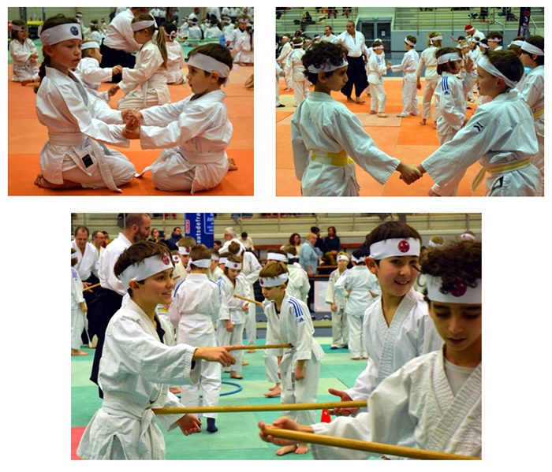

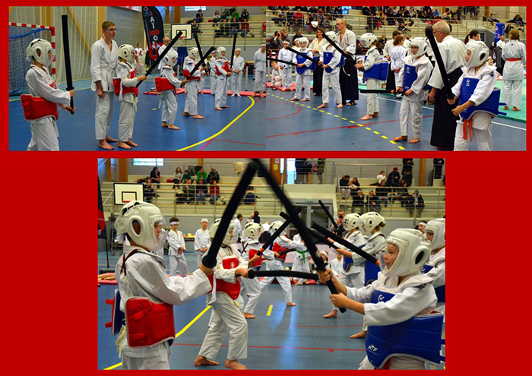

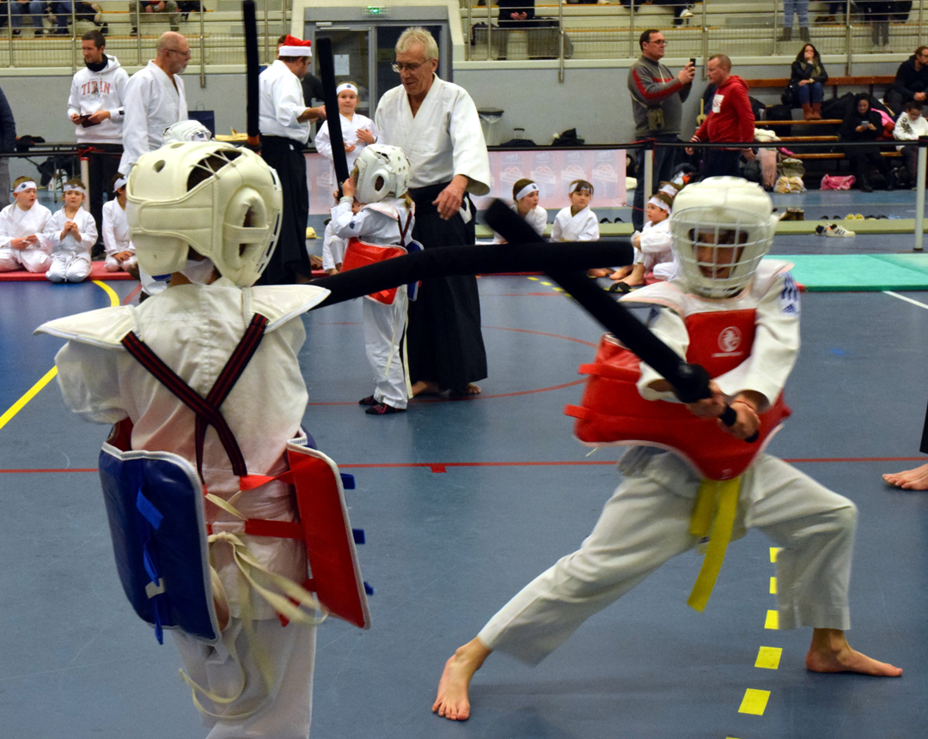

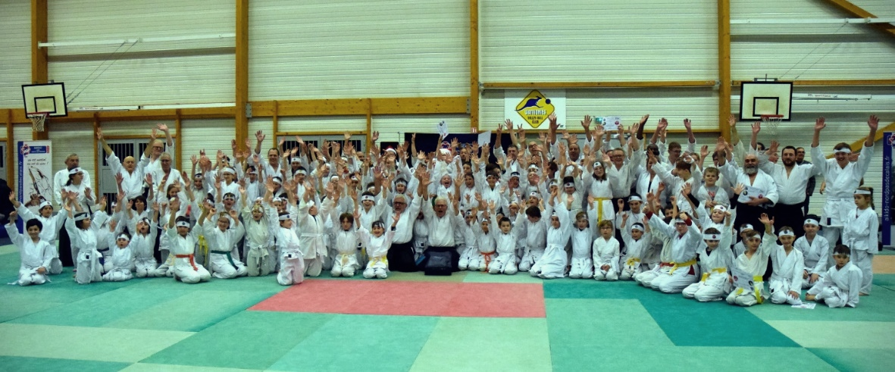

À tous les acteurs de cette belle rencontre —Maître du temps, Samouraï, Père Noël, Bénévoles, toute l’équipe de Wattignies qui une fois encore, n’a pas ménagé sa peine, Maîtres et Assistants des ateliers, Accompagnants, Photographe, Parents et… Enfants !— nous adressons nos plus sincères remerciements pour avoir assuré le succès de cette nouvelle édition des Petits Samouraïs

LES BIENFAITS DE L’AÏKIDO POUR LES ENFANTS

L’Aïkido offre la chance aux enfants de renforcer leur corps et leur esprit, bien au-delà des simples aspects physiques relevant des activités sportives.
La pratique de l’Aïkido arme les enfants sur le plan mental et émotionnel.
Quels sont les bienfaits de l’Aïkdo pratiqué par les enfants ?
- Égalité de genre et accomplissement individuel.
Comme filles et garçons sont évalués à rang égal, leur estime de soi et leur confiance en eux grandissent.
- Originalité de l’Aïkido : sa dimension pacifique,
L’Aïkido est le seul art martial pacifique. Ses techniques visent à dissuader l’agresseur et à invalider son attaque tout en se protégeant efficacement.
- Les enfants sont plus actifs :
l’Aïkido propose aux enfants le mélange parfait d’exercice physique et de plaisir. Qui plus est, pratiqué en famille, c’est une activité excellente parce que unificatrice et tonifiante.
- Ils apprennent à se concentrer et à se calmer :
Derrière les attaques (coups ou saisies), les enfants apprennent à rentrer en eux-mêmes, à trouver où sont leurs points faibles et comment y trouver remède.
- Ils gagnent en confiance en eux-mêmes et en respect vis-à-vis des autres.
Les enfants apprennent confiance et respect dans la réciprocité à l’autre, ce qui requiert une parfaite connaissance de soi et une ouverture aux autres.
- Ils apprennent à gérer la confrontation et le stress.
Apprendre comment gérer la confrontation est sans aucun doute la meilleure façon pour les enfants d’apprendre comment l’anticiper et ainsi l’éviter et diminuer les facteurs de stress.
- Leur esprit entre en relation étroite avec leur corps.
Le budo, « la voie du guerrier », donne des outils aux enfants agités pour se calmer, s’apaiser et les faire se sentir mieux.
Les enfants font preuve d’une énergie débordante et d’une volonté constante d’explorer de nouvelles choses. La pratique de l’Aïkido aide à cultiver tous ces bienfaits de façon à la fois puissante et équilibrée.

Synthèse : l’Aïkido pour les Enfants en images

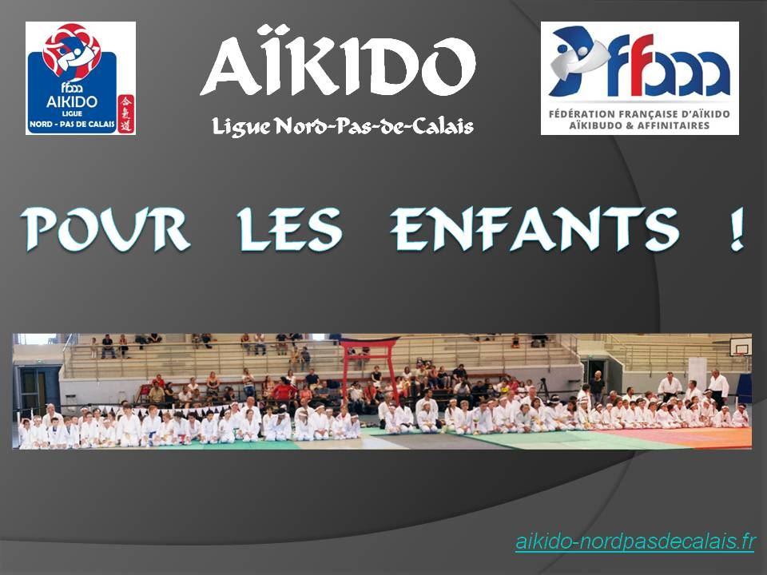 | 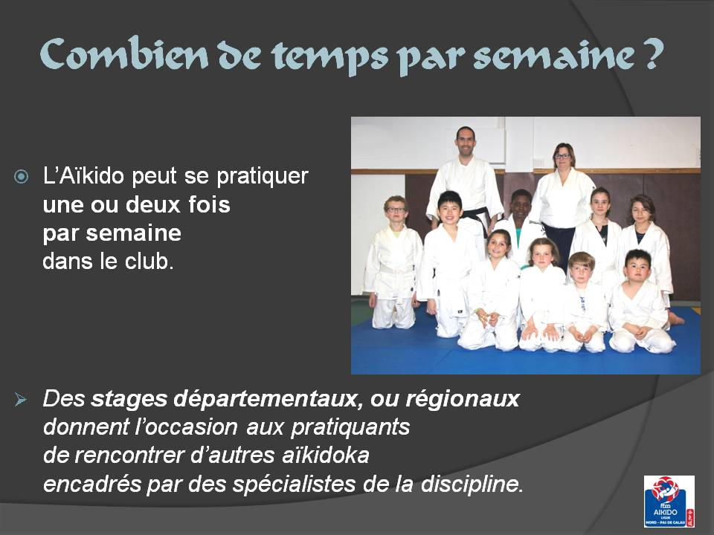
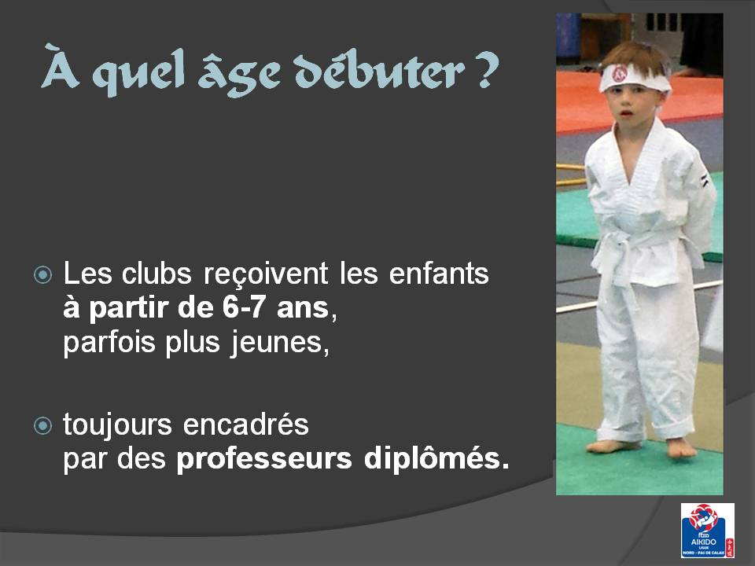 | 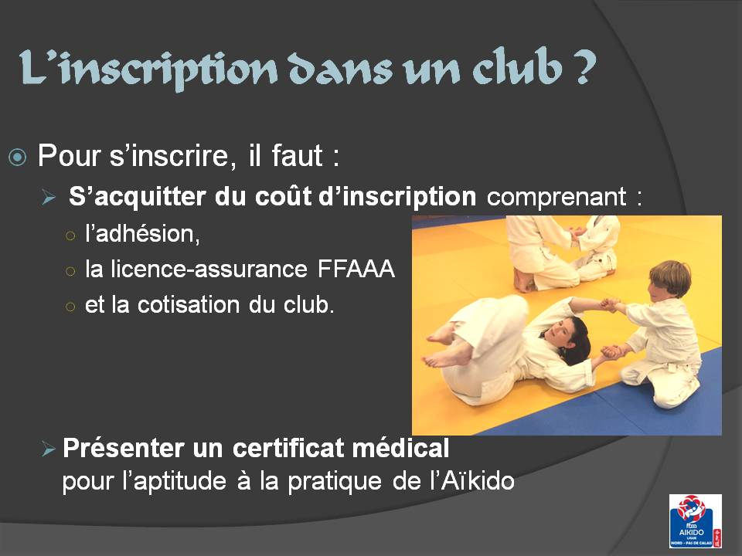
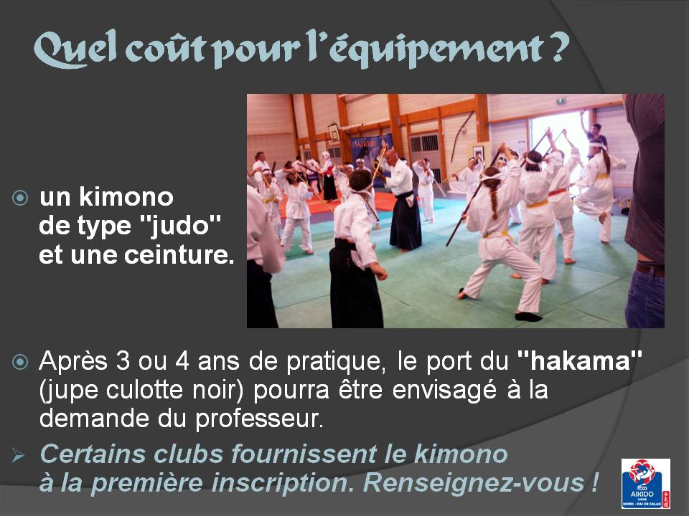 | 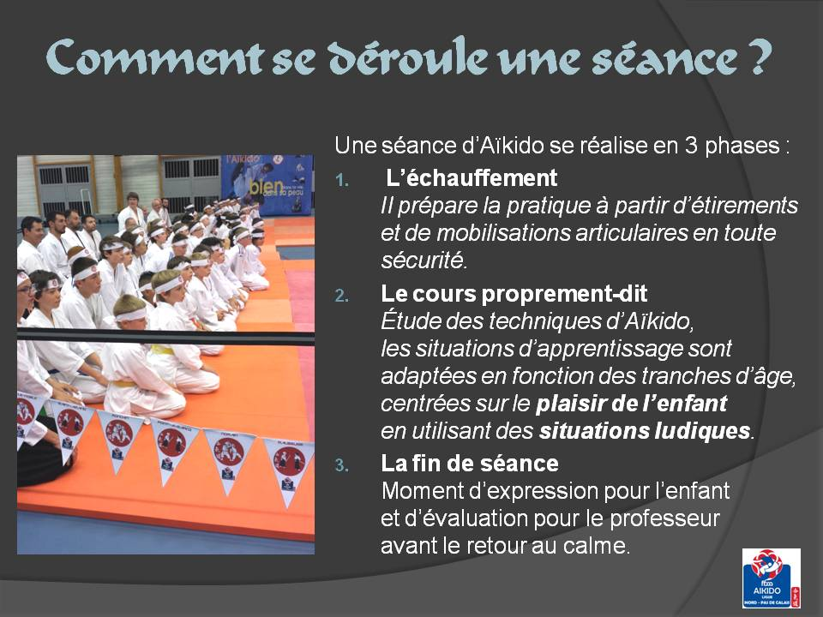
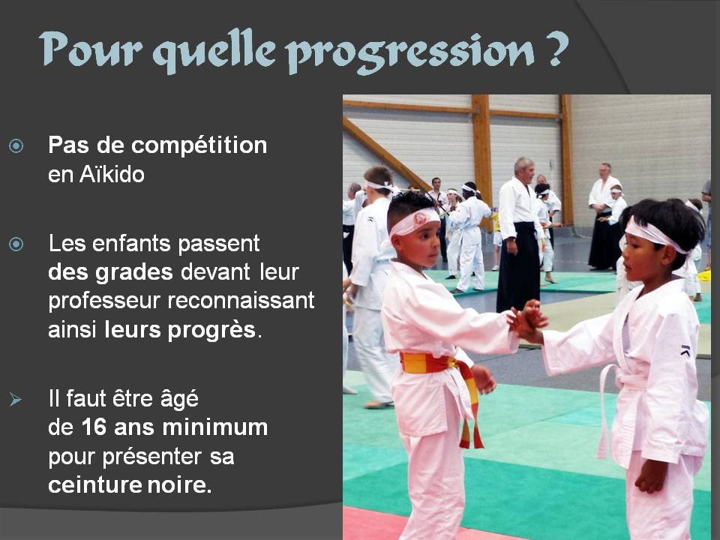 | 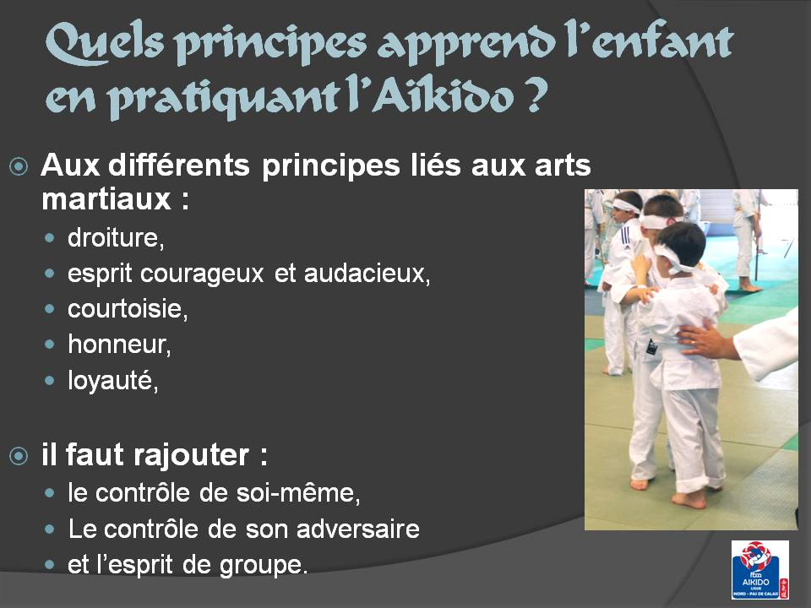
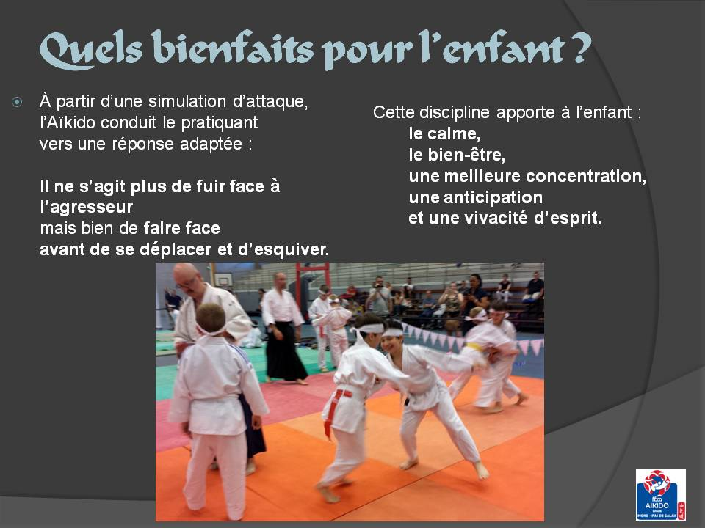 | 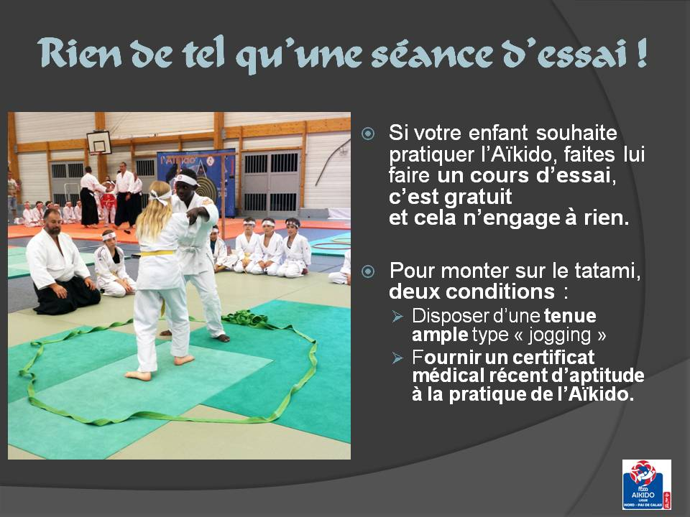
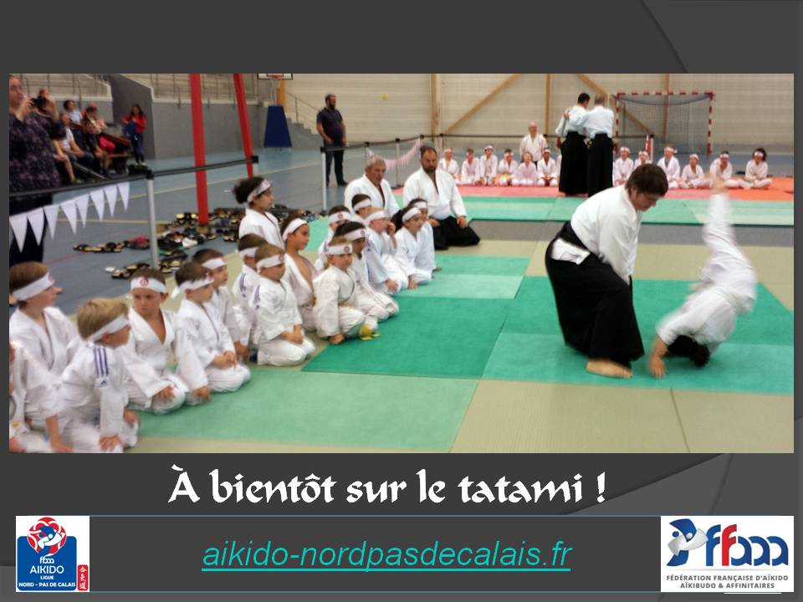

Annexe : Listes des clubs de la Région Hauts-de-France, Nord-Pas-de-Calais et Picardie participant à la manifestation
Nord-Pas-de-Calais
Ville | Nom du club | Site | Téléphone | Courriel | Cours Enfants
Armentières | Budo Kwai Armentières | budokwai.armentieres.pagesperso-orange.fr/ | 03.20.35.61.22 | josianebehaegel@gmail.com | -
Bruay-la-Buissière | Shingetsu Dojo |  | 03.62.89.35.53 | maryline.jankowski@numericable.fr | -
Calais | C.A. Kaigan no Maru : | www.kaigan-no-maru.fr/ | 03.61.13.53.47 ; 06.52.64.31.79  06.07.82.15.11 | info@kaigan-no-maru.fr | Oui
Cambrai | Aïkido Cambrai | www.aikido-cambrai.com |  | alex.leclercq@free.fr | -
Carvin | Aïkido Carvin | aikido.carvin.pagesperso-orange.fr/ | 06.73.48.15.96 | aikidoclubcarvin@gmail.com | -
Caudry | Aïkido Caudry | www.waza-aikido.fr/ | 03.27.85.61.96 | aikidocaudry@aol.com | Oui
Caudry | Waza AK Caudresien |  | 03.27.76.20.34 | pcourcelle@wanadoo.fr | Oui
Desvres | Aïkido Desvrois |  | 03.21.33.30.23 | jvszelag@orange.fr | -
Dunkerque | SMPS Aïkido Dunkerque | smpsaikido.wixsite.com/smpsaikido | 06.85.99.00.74 | smps.aikido@gmail.com | -
Éleu-dit-Lauwette | Tomodachi Aïkido Éleu |  | 06.15.07.01.94 | aikido.eleu@free.fr | -
Harnes | Aïkido Harnes |  | 03.21.70.14.11 ; 06.08.41.71.36 | benoit.depret@neuf.fr | -
Hazebrouck | Aïkido Houtland |  | 03.28.48.00.18 | dr.letombe.bertrand@gmail.com | -
Le Cateau | Waza Aïkido Catésien | www.waza-aikido.fr/ | 03.27.84.38.71 | r.gayet@gmail.com | Oui
Le Quesnoy | Aïkido J.C Le Quesnoy |  |  | philippe.tramon@orange.fr ; | Oui
Liévin | Aïkido Club Liévin | www.aikido-lievin.e-monsite.com/ | 06.26.25.04.55 | oshamoel@gmail.com | Oui-
Lille | Aïki Dojo Lille | www.aikidojolille.fr/ | 06.11.83.84.65 | bruno.lamblin@ovh.fr | -
Lille | Aïkido Kenjutsu Arts Japonais |  | 06.08.34.37.66 | bmabire@gmail.com | -
Lille | ASPTT Lille Métropole | www.aikido-lille-asptt.fr/ | 06.76.28.33.29 | b.benej@gmail.com | -
Lille | LUC Aïkido |  |  | claude.jauffret@univ-lille1.fr | Oui
Marcq-en-Barœul | Amama Wakaba |  |  | jmsimonnot@gmail.com | -
Marcq-en-Barœul | Marcq Aïkido | www.marcqaikido.com/ | 03.20.98.12.95 | info@marcqaikido.com | Oui
Maubeuge | Aïkido A.M Maubeuge | www.aikido-sambre-avesnois.fr/ | 03.27.62.14.95 | hubert.boucniaux@orange.fr | Oui
Nomain | Cercle Asahi Aïkido | cercleasahiaikido.free.fr/ | 03.20.71.78.50 ; 06.71.71.71.67 | jacques.wauquier@mines-douai.fr | Oui
Pont-à-Marcq | Aïkido Pont-à Marcq |  |  | louisdussart@yahoo.fr | -
Ronchin | Aïkido A.M. Ronchinois | www.aikidoronchin.wordpress.com/ | 03.20.33.27.71 | dominique.devred@chru-lille.fr | Oui
Rousies | Aïkido et Tradition |  | 03.27.67.08.74 | aikido.et.tradition@gmail.com | -
Rubrouck | Flandres Aïkido | http://flandres-aikido.fr/ | 06 82 74 11 94 | flandres.aikido@gmail.com | Oui
Saint-Amand-les-Eaux | Aïkido Saint-Amand-les-Eaux |  | 06.80.40.19.48 | philippe.dubois78@wanadoo.fr | -
Sin-le-Noble | Aïkido Sin-le-Noble |  | 06.07.50.32.34 | dambrinelaurent@orange.fr | Oui
Solre-le-Château | Aikido Club Solrezien | www.aikido-sambre-avesnois.fr/ | 03.27.56.12.92 | hubert.boucniaux@orange.fr | Oui
Valenciennes | Aïkido Valenciennes | www.aikido-piedmont.eu/ | 06.64.73.55.44 | baptiste.wattiez@polytechnique.org | Oui
Vieux-Condé | Dojo Vieux Condéen | www.dojoclub-vieuxconde.com/ | 03.27.20.04.88 | dojoclubvieuxconde@wanadoo.fr | Oui
Wallers | Wallers Aïkido Club |  | 06.88.42.40.99 | gaelle.depret@sfr.fr | Oui
Wambrechies | Aïkido Lille Wambrechies | www.aikido-lille.com/ | 06.95.66.19.73 | aikidolillelaurenthuyghe@yahoo.fr | Oui
Waremme (B) | Aikido CEDEAT | www.cedeat.eu/ | 03.24.35.85.54 | cedeat@cedeat.eu | Oui
Wasquehal | Aïkido Wasquehal | www.aikido-piedmont.eu/ | 06.80.43.71.81 | aikidowasquehal@gmail.com | Oui
Wattignies | Aïkido Wattignies Ayumi Kan |  | 03.20.95.10.17 | pinabiauxpat@aol.com | Oui

Picardie
Laon | AIKIDO SHIZEN KAI LAON | www.aikido-laon.fr | 06.86.72.24.45 | contact@aikido-laon.fr | Oui
Saint-Quentin | AIKIDO RENSHU | www.facebook.com/clubaikido.renshu | 03.23.67.21.38/06.14.59.39.97 | clubrenshu02@gmail.com / jeanchristophe.foubert@gmail.com | -
Proviseux et Plesnoy | ASD PROVISEUX ET PLESNOY | www.aikido-proviseux02.sitew.com | 06.18.31.10.27 | aikido.proviseux02@orange.fr | Oui
Charly-sur-Marne | AIKIDO JC DE L'OMOIS | aikidoclubdelomois.free.fr/ | 06.86.70.69.95 | aikidoclub.delomois@gmail.fr / felicetti.eric@hotmail.fr | Oui
Cuffies | AIKIDO SHIZEN KAI CUFFIES |  | 07.83.37.51.51/03.23.82.77.17 | ask.aikido@laposte.net/jean-claude.poiret@orange.fr | -
Margny-Lès-Compiègne | AIKIDO METSUKE | www.facebook.com/aikido.mestuke | 06.22.19.45.96 | aikido.metsuke@free.fr | -
Saint-Leu D’Esserent | AIKIDO MONTATAIRE ST LEU D'ESSERENT | aikidoclub.wix.com/stleu | 07.77.80.19.37/06.80.25.73.35 | aikido.acsl@outlook.com/cdias1@hotmail.fr | -
Crépy-en-Valois | AIKIDO CLUB CREPY EN VALOIS | www.aikidocrepyenvalois.fr/ | 06.84.05.24.29/06.98.58.36.18 | cyrusscc@gmail.com/lvppriz@hotmail.fr | Oui
Lamorlaye | ARTS MARTIAUX DES TROIS FORETS | www.judo-am3f.fr/aikido/ | 06.51.19.27.67 | chausse.ch@free.fr | Oui
Plachy-Buyon | AIKIDO CLUB AMIENOIS |  | 06.81.70.02.82 | serge.agbo-sonan@ac-amiens.fr | -

